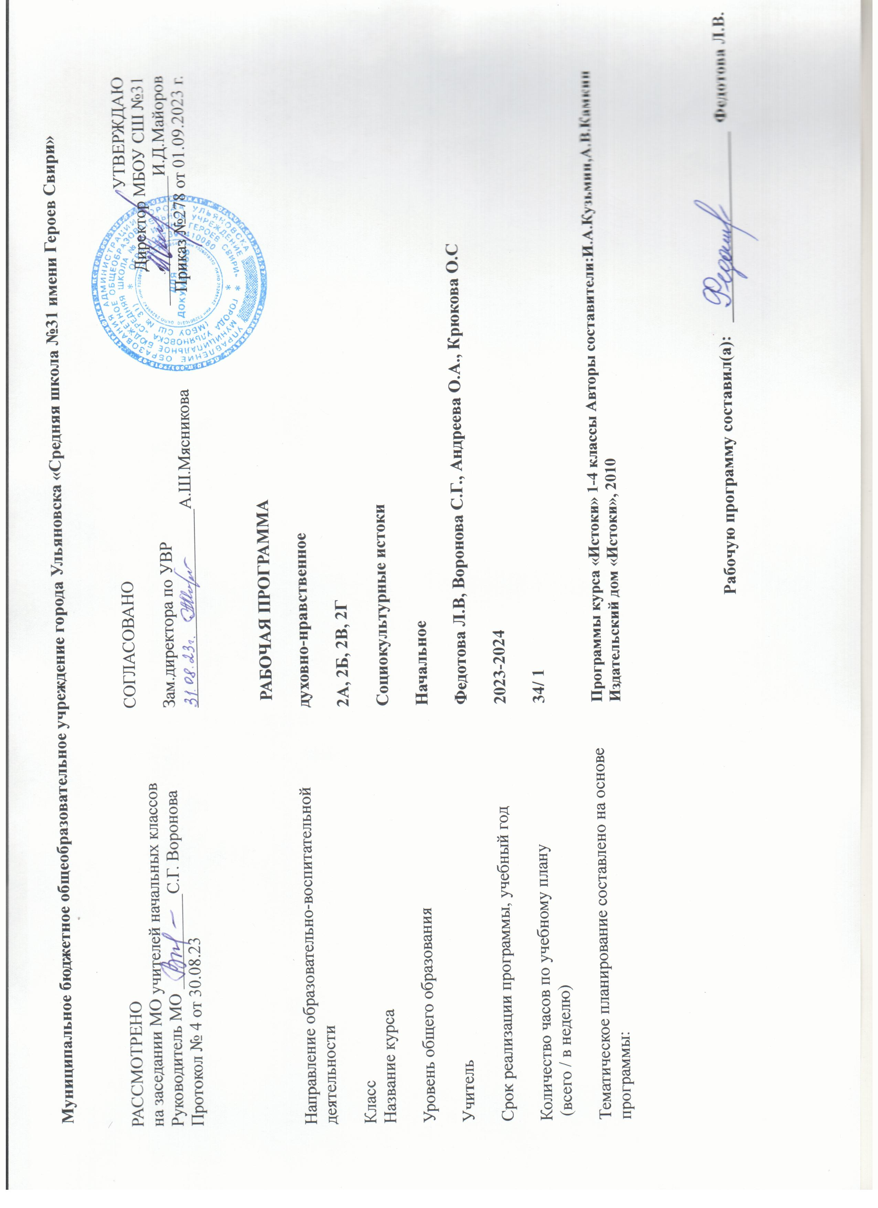

**I. Содержание изучаемого курса.**

**Родной очаг (9 часов)**

**ИМЯ** – Как выбирается имя и что оно значит? Именины. Почему нужно дорожить своим именем?

**СЕМЬЯ** – мир самых близких людей. Любовь. Забота. Согласие и почитание родителей – основа семьи. Почему нужно дорожить доброй молвой о семье?

**РОД** – люди, происходящие от одного предка. Род – твоя связь с прошлым и будущим. Поколения и родственники. Память о роде. Честь рода

**ДОМ**– территория семьи. Мир вещей. Домашний порядок. Ритмы домашней жизни. Праздники и будни. Семейные реликвии и святыни.

**ДЕРЕВНЯ**-земледелие. О чем рассказывают названия деревень. Деревенский дом и деревенская улица. Сход. Взаимовыручка. За что уважают человека в деревне?

**ГОРОД** – в чем его отличие от дерени. Как город рассказывает о себе. Улицы. Площади. Памятники. Храмы. Почему нужно беречь созданное трудом и талантом предков? Милосердие.

**Родные просторы (9 часов)**

**НИВА И ПОЛЕ** труд земледельца. Золотая нива. Нива – творение рук человека. Нива священна. Нива дает жизнь человеку. Поле битвы. Почему в поле проверяется сила и дух человека? Поле и воля.

**ЛЕС** – как лес служит человеку? Дары природы. В чем красота леса7 тайны леса. Сказочные герои леса. Вековые деревья напоминают дерево жизни.

**РЕКА** – о чем говорят названия рек? Как река служит человеку? В чем красота реки и ее берегов7 течение реки и ход времени. Вода живая. Мертвая и святая.

**МОРЕ-ОКЕАН** – как море служит человеку7 в чем красота моря? Море – конец света? Тайны моря. Море учит мужеству. Поморы. Мореходы.

**ПУТЬ – ДОРОГА**- путь к счастью. Путь к спасению, путь к правде. Дорога жизни. Путники. Паломники. Гостеприимство.

**Труд земной (8 часов)**

**СЕВ И ЖАТВА** – народные приметы земледельцев. Народная мудрость. Умей все делать вовремя. Земледелие учит трудолюбию. Ежегодное возрождение жизни.

*БРАТЬЯ МЕНЬШИЕ* – какие животные издавна живут с человеком? Забота о животных. Как разделили эти заботы мужчины, женщины и и дети? Какие праздники связаны с животными?

**ТКАЧИХИ-РУКОДЕЛЬНИЦЫ** – прясть и ткать. Лен и полотно. Беседы и посиделки. Как ткачихи терпение воспитывают?

**МАСТЕРА-УМЕЛЬЦЫ** – что строили из дерева? Как рубили дома? Почему предпочитали деревянные изделия? Артель. Плотницкое дело учит добросовестности. Умей строить мир в душе..

**ЯРМАРКА**– купец. Покупатель. Товар. Как ярмарка честной торговле учит? Ярмарка – народны праздник и живая газета. Торговля соединяет страны и людей.

**Труд души (7 часов)**

**СЛОВО** – слова умные, добрые. Меткие, задушевные. Злословие. Цена слова. Слово-молитва. Слово библии.

**СКАЗКА** – как сказка учит, развлекает и зло побеждает? Сказочник. В сказке живет житейская мудрость.

**ПЕСНЯ**- песня рождается. Когда обычных слов мало. Песни праздничные и походные, застольные и торжественные. Частушки. Гимн. Песня задушевная.

**ПРАЗДНИК** – смысл праздника. Почему праздник называют труд души? Главные праздники года.

**КНИГА** – библия – Книга книг. Книга рукописная, книга печатная. Книжная мудрость. В чем состоит великая сила книги?

**ИКОНА** – образ иного. Преображенного мира. Как чтят икону? Лампада. Красный уголок. Как икона помогает в жизни и чему учит человека?

**ХРАМ** – почему храм не похож на обычное здание? Храм в жизни человека. Храм хранит труд многих людей.

**II. Планируемые результаты освоения учащимися программы внеурочной деятельности.**

**Личностные УУД.**

1. Реализовать свою потребность в социально-значимой и социально оцениваемой деятельности, направить ее на достижение творческой самореализации.

2. Учиться умению уважительно относиться к духовно-нравственным ценностям.

3. Учиться умению закреплять действия, способствующие восприятию, осмыслению и прочувствованию материала.

**Регулятивные УУД.**

1. Учиться умению отбирать эффективные способы решения задач при выполнении тренингов.

2. Уметь самостоятельно оценивать результаты работы путем сравнения его с результатами деятельности своих одноклассников в парах, группах.

3. Учиться проводить анализ и самоанализ деятельности при рефлексии.

**Познавательные УУД.**

1. Учиться осуществлять поиск необходимой информации в учебнике, словарях, справочниках, в том числе на электронных носителях.

2. Уметь сохранять информацию на бумажных и электронных носителях в виде упорядоченной структуры.

3. Учиться анализировать полученную информацию и использовать ее в организации работы на занятии.

4. Уметь участвовать в выполнении активных форм обучения.

5. Добывать новые знания: извлекать информацию, представленную в разных формах (текст, таблица, схема, иллюстрация и др.).

6. Перерабатывать полученную информацию: наблюдать и делать самостоятельные выводы

7. Находить необходимую информацию в Интернете.

**Коммуникативные УУД.**

1. Учитывать позиции собеседника (соседа по парте).

2. Уметь договариваться, приходить к общему решению в совместной творческой деятельности при выполнении тренингов.

3. Уметь задавать вопросы, необходимые для организации сотрудничества с партнером (соседом по парте).

**Требования к уровню подготовки учащихся.**

**Ученик должен знать такие понятия, как:**

Родной очаг, родные просторы Труд земной и труд души. Имя. Семья. Род. Дом. Деревня. Город. Нива. Поле лес. Дорога. Река. Море. Сев. Жатва. Прядение ткачество. Домашние животные. Слово. Сказка. Песня. Праздник. Книга. Икона. Храм. Гостеприимство. Трудолюбие. Воля. Терпение. Преображение. Мудрость. Надежда.

**Обучающиеся научатся:**

- осознавать и понимать смысл духовно-нравственных категорий курса;

- формировать первый опыт мировосприятия и мироощущения через присоединение к духовно-нравственным ценностям;

- выражать свои впечатления от услышанной или прочитаной информации;

- преобразовывать полученную информацию при выполнении активных форм обучения;

- анализировать задания, планировать процесс работы, осуществлять поэтапный контроль за ходом работы;

- принимать совместное решение;

- анализировать свою работу, работу пары, группы.

**Обучающиеся получат возможность научиться:** ценить духовно-нравственные категории, относиться к ним с уважением, осознавать их значение в формировании собственной культуры и мировоззрении;

- приобретать социокультурный опыт общения, управления собственной деятельностью и деятельностью группы.

**III.Календарно-тематическое планирование 2 класс**

|  |  |  |  |
| --- | --- | --- | --- |
| **№** | **Тема** | Количество часов, отводимых на освоение темы | Электронные учебно-методические материалы |
| **Родной очаг (9 часов)** | | | |
| 1 | Введение в предмет. Имя | 1 | http://nachalka.com  http://pedsovet.su -  https://uchi.ru  https://education.yandex.ru |
| 2 | Семья | 1 |
| 3 | Семья | 1 |
| 4 | Род | 1 |
| 5 | Дом | 1 |
| 6 | Дом | 1 |
| 7 | Деревня | 1 |
| 8 | Город | 1 |
| 9 | Обобщающий урок «Родной очаг» | 1 |
| **Родные просторы (9 часов)** | | | |
| 10 | Нива и поле | 1 | http://nachalka.com  http://pedsovet.su -  https://uchi.ru  https://education.yandex.ru |
| 11 | Нива и поле | 1 |
| 12 | Лес | 1 |
| 13 | Река | 1 |
| 14 | Река | 1 |
| 15 | Море-океан | 1 |
| 16 | Путь-дорога | 1 |
| 17 | Дорога жизни | 1 |
| 18 | Обобщающий урок  «Родные просторы» | 1 |
| **Труд земной (8 часов)** | | | |
| 19 | Сев и жатва | 1 | http://nachalka.com  http://pedsovet.su -  https://uchi.ru  https://education.yandex.ru |
| 20 | Братья меньшие | 1 |
| 21 | Ткачихи-рукодельницы | 1 |
| 22 | Ткачихи-рукодельницы | 1 |
| 23 | Мастера-плотники | 1 |
| 24 | Кузнецы-умельцы | 1 |
| 25 | Ярмарка | 1 |
| 26 | Обобщающий урок  «Труд земной» | 1 |
| **Труд души (8 часов)** | | | |
| 27 | Слово | 1 | http://nachalka.com  http://pedsovet.su -  https://uchi.ru  https://education.yandex.ru |
| 28 | Сказка | 1 |
| 29 | Песня | 1 |
| 30 | Праздник | 1 |
| 31 | Книга | 1 |
| 32 | Икона | 1 |
| 33 | Храм | 1 |
| 34 | Обобщающий урок  «Труд души» | 1 |